Carta al Editor, Revista Española de Comunicación en Salud
3 de abril, 2018
Título manuscrito: Lista de comprobación para mejorar la información sobre medicamentos en la prensa: la importancia de informar sobre las fases y la incertidumbre de la investigación

Apreciado Prof. Daniel Catalán:
Tal como le consultamos mediante correo electrónico el pasado 21 de marzo, le adjuntamos el manuscrito titulado “Lista de comprobación para mejorar la información sobre medicamentos en la prensa: la importancia de informar sobre las fases y la incertidumbre de la investigación” para que considere su posible publicación en la Revista Española de Comunicación en Salud (RECS) como artículo especial.
Firmamos como autores Clàudia Escalas, Ainoa Forteza, Elisabet Serés, Gonzalo Casino y yo mismo, Fèlix Bosch, pertenecientes a cuatro instituciones de Barcelona (España): la Fundación Dr. Antoni Esteve, el Departamento de Ciencias Experimentales y de la Salud, Universitat Pompeu Fabra, una asesoría sobre temas regulatorios Drug Development and Regulation y, finalmente, el Departamento de Comunicación, también de la Universitat Pompeu Fabra.
Nuestro manuscrito revisa la situación de la información sobre medicamentos concretamente en la prensa española y propone una serie de reflexiones y propuestas que se pretenden desarrollar con un reciente proyecto de colaboración. Desafortunadamente no hemos encontrado ningún artículo publicado previamente con este enfoque (medicamentos y prensa escrita en España) y esperamos que el nuestro pueda ser de referencia para líneas de investigación futuras. Creemos que está muy en la línea de lo que reclama la revisión sistemática que usted publicó recientemente en la revista Health Communication y que tuvo la amabilidad de facilitarnos.
Queremos hacer constar que:
1º. Todos los autores de esta investigación han participado en el diseño, ejecución y análisis de los resultados.
2º. Todos los autores han leído y aprobado la versión del manuscrito que le enviamos.
3º. Todos los autores han leído y aceptan las Instrucciones a Autores de la revista que figuran en la revista.
4º. El contenido del manuscrito es original y no está sometido a evaluación por ninguna otra revista científica. Del mismo modo, su contenido no está sujeto a derechos de copia por ninguna publicación, ni publicado anteriormente.
5º. Los autores no tienen ningún conflicto de intereses que declarar relacionado con el manuscrito.
6º. La investigación se ha realizado desde la Fundación Dr. Antonio Esteve de Barcelona, si bien participan coautores que pertenecen a otras 4 instituciones diversas.
7º. En caso de ser aceptado el manuscrito, transferimos todos los derechos de reproducción a RECS, quedando en los autores la responsabilidad sobre los contenidos y opiniones vertidos en el manuscrito.
Le agradecemos que considere la evaluación del manuscrito y quedamos a su disposición para cualquier comentario o duda.
Atentamente,

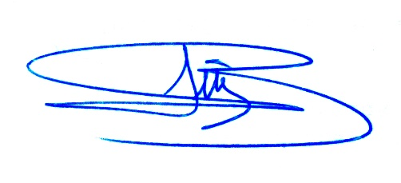
Fèlix Bosch,
en nombre de todos los otros 4 coautoras/es: Clàudia Escalas, Ainoa Forteza, Elisabet Serés y Gonzalo Casino.

Fundación Dr. Antoni Esteve
C/Llobet i Vall-Llosera, 2. 08032-Barcelona
fbosch@esteve.org. Tel. 934335320. Móvil 616234586

